# Waarom wil je tuinman of hovenier worden?

Een hovenier is een man of vrouw die graag buiten werkt. Werkzaamheden zijn:

* Onkruid wieden
* Maaien van gras/ bermen
* Snoeien van bomen en andere planten
* Het schoonhouden van verhardingen
* Planten van bomen en struiken
* Inzaaien van een gazon
* Bestraten

Ik kan nog meer zaken noemen, maar in het kort is al het buitenwerk werk voor de tuinman/ hovenier

In bijgevoegde filmpjes zie je voorbeelden van het werk als tuinman.

[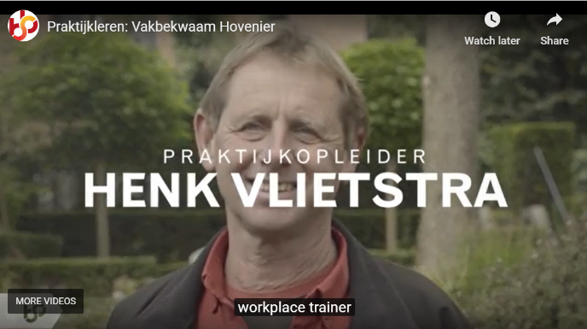](https://youtu.be/AXA99JkIkcY)[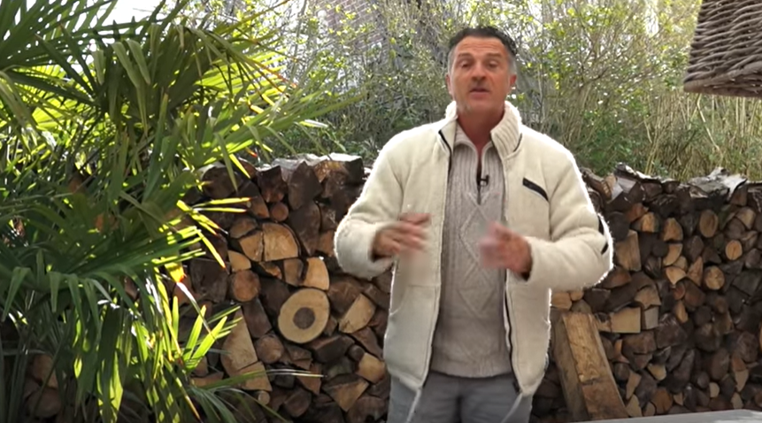](https://youtu.be/71bB1UNZVFg)